近似处理：不同k（1,2,3,4,5,6,7）值对应的配置：071 161 251 341 431 521 611 701

对原始图像数据进行预处理后，测试DRAM高电位比特数和SRAM中的写翻转概率，随后应用到 JPEG 编解码算法中(DCT,量化，反量化，反DCT)，比较不同近似程度下的输出图像峰值信噪比 PSNR。

在SRAM中引入降低供电电压的方法，根据功耗P ∝ α*f*C*Vdd^2，评估功率降低的程度。再引入降低供电电压后SRAM读取的错误概率，评估输出图像峰值信噪比 PSNR。

测试图片的分辨率为：**2048*2048**

1. DRAM高电位逻辑比特数目Navg

单个像素平均含有的逻辑‘1’数目 Navg 统计结果：

|  |  |  |  |  |  |  |  |  |
| --- | --- | --- | --- | --- | --- | --- | --- | --- |
| 未做任何处理 |  | k=1 | k=2 | k=3 | k=4 | k=5 | k=6 | k=7 |
| 3.955237 |  | 1.389201 | 1.835405 | 2.320687 | 2.580763 | 2.968815 | 3.043630 | 3.047428 |

1. SRAM不同k值下写翻转概率Pswitch

1.SRAM 大小：512kB

|  |  |  |  |  |  |  |  |  |
| --- | --- | --- | --- | --- | --- | --- | --- | --- |
| 未做任何处理 |  | k=1 | k=2 | k=3 | k=4 | k=5 | k=6 | k=7 |
| 0.443637 |  | 0.200554 | 0.242741 | 0.325546 | 0.369464 | 0.419750 | 0.429135 | 0.438756 |

1.SRAM 大小：512kB (set=1)

|  |  |  |  |  |  |  |  |  |
| --- | --- | --- | --- | --- | --- | --- | --- | --- |
| 未做任何处理 |  | k=1 | k=2 | k=3 | k=4 | k=5 | k=6 | k=7 |
| 0.443637 |  | 0.168521 | 0.232028 | 0.282677 | 0.335591 | 0.371258 | 0.387219 | 0.387219 |

2.SRAM 大小：128kB

|  |  |  |  |  |  |  |  |  |
| --- | --- | --- | --- | --- | --- | --- | --- | --- |
| 未做任何处理 |  | k=1 | k=2 | k=3 | k=4 | k=5 | k=6 | k=7 |
| 0.486312 |  | 0.204836 | 0.272103 | 0.321400 | 0.373975 | 0.409549 | 0.425172 | 0.425172 |

1. 评估输出质量PSNR

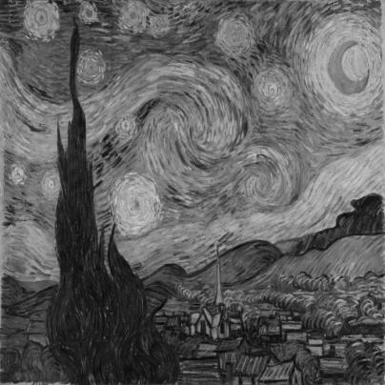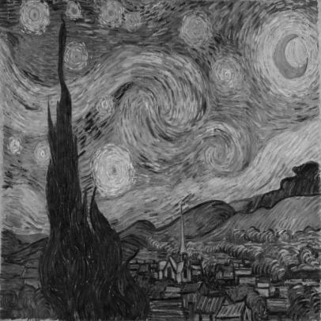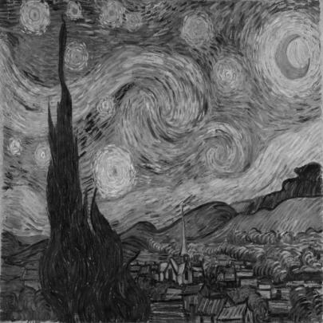

不做近似处理 k=7 k=6

PSNR=40.50dB PSNR=40.14dB PSNR=40.15dB

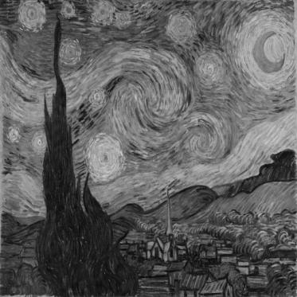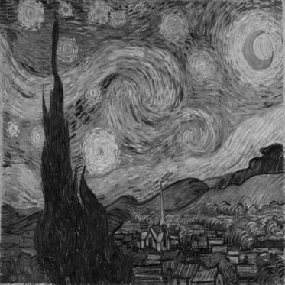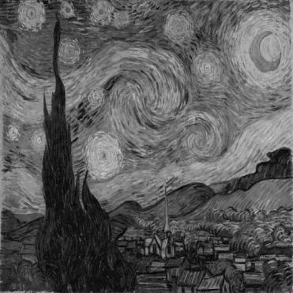

k=5 k=4 k=3

PSNR=39.60dB PSNR=37.17dB PSNR=31.13dB

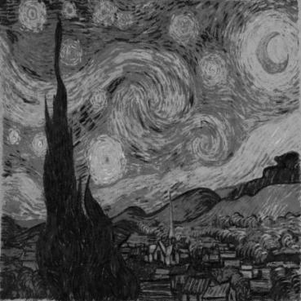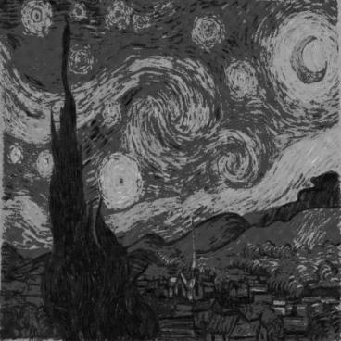

k=2 k=1

PSNR=25.96dB PSNR=19.58dB

1. 引入读取错误概率
2. 降低功耗的程度：

根据功耗P ∝ α*f*C*Vdd^2，评估功率降低的程度

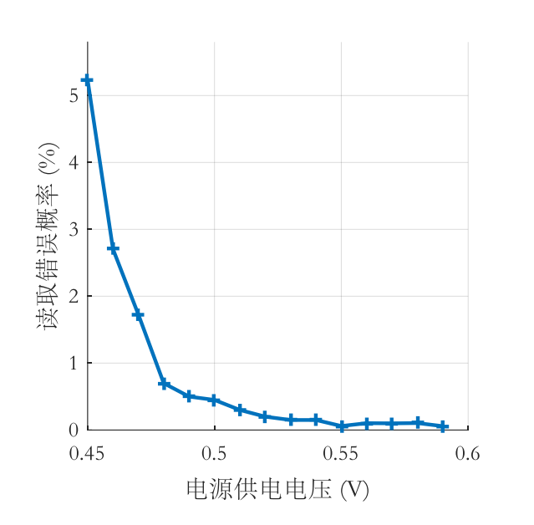

（二）评估输出质量PSNR

针对k=4时的近似处理进行实验（有三个比特降低电压）：

|  |  |  |
| --- | --- | --- |
| 供电电压Vdd（v） | 读取错误概率（%） | 输出质量PSNR（dB） |
| 0.60 | 0 |  |
| 0.59 | 0.05 |  |
| 0.58 | 0.10 |  |
| 0.57 | 0.09 |  |
| 0.56 | 0.09 |  |
| 0.55 | 0.05 |  |
| 0.54 | 0.20 |  |
| 0.53 | 0.21 |  |
| 0.52 | 0.25 |  |
| 0.51 | 0.32 |  |
| 0.50 | 0.45 |  |
| 0.49 | 0.50 |  |
| 0.48 | 0.72 |  |
| 0.47 | 1.83 |  |
| 0.46 | 2.73 |  |
| 0.45 | 5.32 |  |